**Глюкозaмин НСП**

Glucosamine NSPАртикул: 903

* Является хондропротектором.
* Необходим для образования соединительной ткани, хряща, суставной жидкости.
* Облегчает течение воспалительных и дегенеративных заболеваний суставов и позвоночника.
* [СГР](https://drive.google.com/open?id=1L2uJRAMVWRlJucncGxUobL9n1vJ9T0Co)

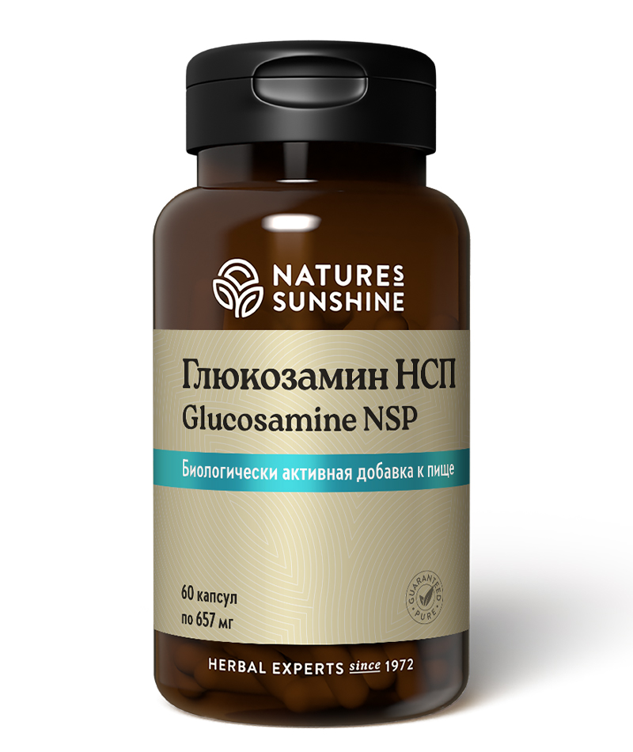

**Преимущества**

В организме человека постоянно идут процессы регенерации хрящевой ткани суставов и позвоночника, что позволяет поддерживать их здоровье. Тяжёлая работа, спортивные нагрузки, травмы, тучность, возраст могут ускоряться деградация хрящевой ткани и одновременно замедлять скорость её востановления, что ведёт к разрушение суставов или позвоночника и обычно заканчивается остеоартрозом или остеохондрозом. При прогрессировании этого процесса снижается подвижность сустава, что сопровождается воспалением и появлением боли. В результате сустав не может нормально функционировать и, зачастую, требует замены хирургическим путем. Ускорить регенерацию хрящевой ткани и восстановить здоровье суставов помогут хондропротекторы, одним из которых является глюкозамин, который организм использует как материал для синтеза компонентов хрящевой ткани. Глюкозамин НСП рекомендуется применять совместно с Хондроитином и МСМ.

Уникальная формула из растительного и животного сырья. Действие глюкозамина из панциря краба усилено корой ункарии, что способствует снижению воспаления в суставах и стимуляции процессов регенерации и восстановления хрящевой ткани.

Клинические испытания проводились у пациентов с остеоартрозом и ревматоидным артритом на фоне базовой терапии. У большего количества испытуемых уменьшились утренняя скованность, отёчность, болезненность, по окончании терапии воспалительный процесс уменьшился или ушел полностью.

**Активные ингредиенты**

**Глюкозамина гидрохлорид** – глюкозамин входит в состав соединительной ткани: хряща, связок, сухожилий, клапанов сердца, суставной жидкости, волос и ногтей. В глюкозамин гидрохлориде содержится около 83-88% чистого глюкозамина, в то время как в глюкозамин сульфате – только 59-65%. При пероральном приёме глюкозамин хорошо всасывается (глюкозамин сульфат – до 80%, глюкозамин гидрохлорид – до 95% за счет лучшей растворимости). Глюкозамина гидрохлорид получают из панцирей морских ракообразных или растительных полисахаридов. Установлено благоприятное влияние глюкозамина на метаболизм хряща. Глюкозамин ослабляет работу ферментов, разрушающих хрящевую ткань. Введение глюкозамина также стимулирует синтез протеогликанов и коллагена, увеличивая продукцию компонентов внеклеточного матрикса, способствует фиксации серы в процессе синтеза хондроитинсерной кислоты, облегчает нормальное отложение кальция в костной ткани. Глюкозамин тормозит развитие дегенеративных процессов в суставах, восстанавливает их функцию, уменьшая суставные боли, снижая воспалительные процессы. При длительном применении при остеоартрозе глюкозамин препятствует прогрессированию артроза, снижает выраженность болевого синдрома, увеличивает подвижность поражённого сустава. Применение глюкозамина совместно с MSM приводит к значительному снижению болевого синдрома при артрозе.

**Ункария волосистая или кошачий коготь** (*Uncaria tomentosa*) – обладает выраженным иммуностимулирующим действием, активируя макрофаги и Т-лимфоциты. Предотвращает склеивание тромбоцитов и образование тромбов, снижает кровяное давление. Проявляет антиоксидантные, антивирусные, противоопухолевые и противовоспалительные свойства. Ункарию применяют при иммунодефицитных и аллергических состояниях, при воспалительных заболеваниях суставов, артритах, ревматизме, волчанке, при острых и хронических вирусных, бактериальных и грибковых инфекциях, опоясывающем лишае, генитальном герпесе. Экстракт, полученный из ункарии, подавляет деление клеток, именно поэтому её используют для помощи пациентам со злокачественными образованиями.

**Состав**

БАД к пище Глюкозамин НСП является дополнительным источником глюкозамина.

**Состав - 1 капсула:** глюкозамин гидрохлорид (из панциря краба) - 400 мг (80% от АСП), кора ункарии волосистой (Uncaria tomentosa) - 50 мг.

**Вспомогательные вещества:** желатин, целлюлоза, мальтодекстрин, стеарат магния, диоксид кремния.

**Применение**

Взрослым принимать по 1 капсуле в день во время еды. Продолжительность приема - 1 месяц. Через 2-3 месяца прием можно повторить.

**Противопоказания:** индивидуальная непереносимость компонентов продукта, беременность, кормление грудью.